Práctica 4.1: Mensajes (Toast y SnackBar)
Application name: AppToast
Dominio: ApelApel2.nombre
Min SDK: La recomendada por Android studio
NOTA: EN ROJO LAS ACTIVIDADES QUE NO HAY QUE HACER POR ESTAR OBSOLETAS

- Crea un nuevo proyecto Android con las características anteriores:
- Dibuja un layout que muestra un botón. Al pulsar el botón debe mostrar un mensaje usando un Toast como se muestra en la figura siguiente:
- Programa el método onPulsame en la clase MainActivity y haz la llamada al método en el xml del layout activity_main en el componente Button.
android:onClick="onPulsame"
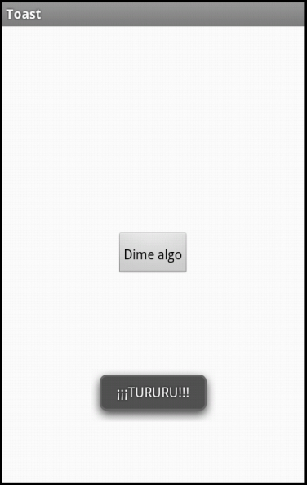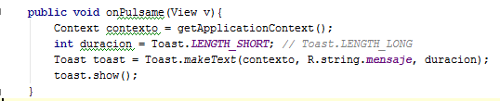
- Utiliza los métodos setGravity() y setMargin() para modificar la posición del mensaje en el layout.
- Utiliza el método setText() para modificar el texto mostrado.
- Modifica el color del texto del mensaje en tiempo de ejecución. Para ello tendremos que obtener la vista (View) antes de mostrarla y modificarla.
View v=toast.getView(); //Este método quedó en desuso en el nivel de API 30
TextView tv=(TextView) v.findViewById(android.R.id.message);
tv.setTextColor(Color.RED);

- Prueba a hacerlo de otra forma. Construye un TextView y muéstralo en el Toast con setView().
TextView tv=new TextView(this);
tv.setTextColor(Color.RED);
tv.setText(R.string.mensaje);
toast.setView(tv);
toast.show();
- Vamos a crear la notificación (Toast) manualmente, es decir, vamos a instanciar la clase Toast en vez de usar el método makeText() y luego le añadiremos un widgets de android, en nuestro caso vamos a poner la fecha actual (android.widget.DatePicker) como vista (View) del toast.

Para ello cambia el código del evento del botón por:

Context c = getApplicationContext();
Toast toast = new Toast(c);
toast.setDuration(Toast.LENGTH_LONG);
DatePicker calendario = new DatePicker(c);
toast.setView(calendario);
toast.show();

- Modifica el código anterior para que visualice la hora, utiliza el widget TimePicker

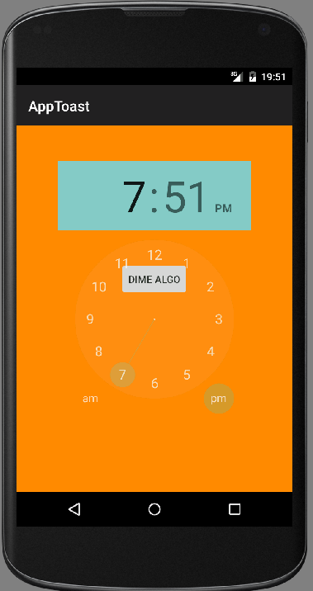

SnackBar()
- Otra clase Android para poner mensajes que aparezcan en la pantalla por un tiempo y desaparezcan es SnackBar(), esta clase dispone de las propiedades de color de texto y color de fondo.
- Prueba el siguiente código, observa que hace lo mismo que Toast().
Snackbar.make(view,R.string.mensaje,Snackbar.LENGTH_LONG)
.setTextColor(Color.RED)
.setBackgroundTint(Color.CYAN)
.setAction("Action", null).show();

- SnackBar() permite realizar una acción. Observa el código siguiente, en caso de pulsar aceptar nos muestra el reloj. Ten en cuenta que los mensajes aparecen en la pantalla solo por un tiempo.
Snackbar.make(view, "¿Quieres ver el reloj?", Snackbar.LENGTH_LONG)
.setTextColor(Color.RED)
.setBackgroundTint(Color.WHITE)
.setAction("Aceptar", new View.OnClickListener() {
@Override
public void onClick(View v) {
Toast toast = new Toast(v.getContext());
toast.setDuration(Toast.LENGTH_LONG);
TimePicker reloj=new TimePicker(v.getContext());
toast.setGravity(Gravity.TOP,0,0);
toast.setView(reloj);
toast.show();
}
}).show();

